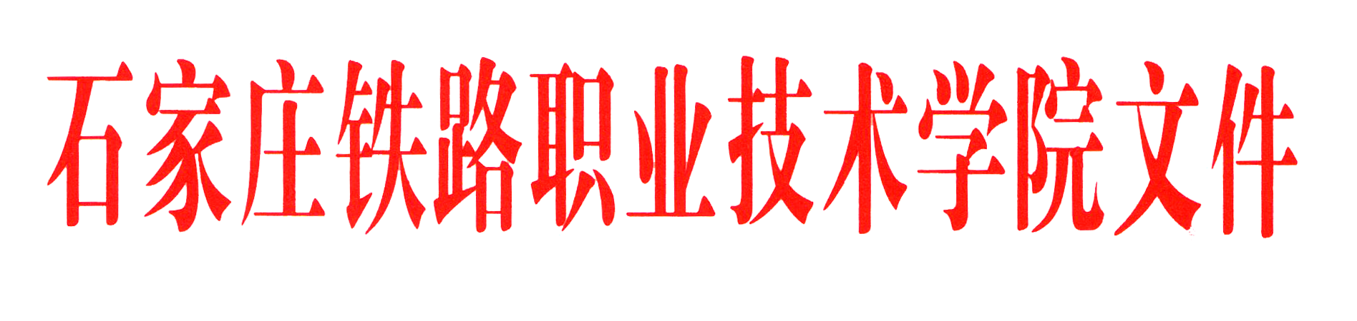

石铁院审〔2025〕97号

关于印发《石家庄铁路职业技术学院
科研经费审计实施办法（试行）》的通知

院属各单位、部门：
《石家庄铁路职业技术学院科研经费审计实施办法（试行）》已经党委会、院长办公会研究通过，现予以印发，请遵照执行。


石家庄铁路职业技术学院
2025年8月21日

石家庄铁路职业技术学院党政办公室 2025年8月21日印发
石家庄铁路职业技术学院
科研经费审计实施办法（试行）

第一章 总 则
第一条 为加强对学院科研管理的监督，保障科研经费使用的真实性、合法性、效益性，健全审计监督检查机制，根据《中华人民共和国审计法》《教育系统内部审计工作规定》（教育部令〔2020〕第47号）等有关法律法规，结合学院实际情况，制定本办法。
第二条 本办法所称科研经费审计是指审计处依据国家有关法律法规以及学院关于科研管理的各项制度对纳入学院统一管理的各类科研经费的管理和使用情况进行监督、评价和建议。
第三条 科研经费审计应遵守国家审计法规和审计制度，坚持客观求实，充分尊重科研规律，重在促进内部控制建设、督促管理责任落实、促进提高科研经费使用效益。
第二章 审计类型及实施
第四条 科研经费审计类型：
（一）科研经费决算审签。此类审计是指按照相关科研经费主管部门结题要求，经学院财务处审核后，学院审计处对科研经费财务决算发表审计意见。
（二）科研经费专项审计。此类审计是指审计处根据上级部门要求或学院科研管理需要，对科研经费管理情况开展的专项审计。
第五条 科研经费审计方式：
（一）科研经费决算审签由学院审计处具体实施；
（二）科研经费专项审计由学院审计处或委托社会中介机构实施。
第六条 学院相关单位（部门）和被审计单位（人员）应积极配合审计工作，按照要求在规定时限内提供审计所需的资料，并对所提供资料的真实性、合法性、完整性负责，不得拒绝、拖延，不得提供虚假信息。
第三章 审计内容
第七条 科研经费决算审签的主要内容：
（一）科研项目负责人编制的科研经费决算报表的真实性和合规性；
（二）审查项目预算资金、配套资金、自筹资金的到位情况；
（三）审查提取的管理费是否符合有关规定比例；
（四）审计处在审签时，如发现有不符合相关经费管理规定事项的，应及时向项目负责人提出审计意见，项目负责人负责落实审计意见；
（五）其他需要审计的事项。
第八条 科研经费专项审计的主要内容：
（一）项目管理情况。主要审查落实国家科研政策及学院科研经费管理制度情况；科研项目内部控制和风险管理是否健全、适当和有效；科研项目经费管理的主体责任、监管责任和直接责任的履行情况；
（二）项目预算执行情况。主要审查科研经费是否纳入学院财务部门统一管理、集中核算；项目经费及上级拨款、配套经费、自筹经费等各项资金到位情况；是否专款专用；有无超预算、超范围、超标准支出，是否有挤占、挪用、转移、自行分解、擅自转拨科研经费等问题；外拨经费是否有预算、合同（协议）；预算调整是否符合规定程序等；
（三）项目经费收支情况。主要审查项目经费划拨、劳务费发放、差旅费核算等资金支付审签关键环节的真实性、合规性和效益性；
（四）科研合同管理与执行情况。主要包括合同签订是否符合相关法律和学院规定，项目是否按合同要求执行；
（五）项目资产管理情况。主要审查项目经费采购固定资产和无形资产是否符合规定的程序，验收手续是否完备，是否纳入学院资产统一管理；
（六）项目经费决算情况。主要审查经费决算是否真实、准确、完整的反映项目经费使用情况，是否存在弄虚作假的现象；
（七）项目结题与结转情况。主要审查项目是否按规定及时结题、结转；留用的后续支出是否合理，支出是否符合规定，是否存在违反规定使用和转移结余资金的情况；
（八）其他需要审计的事项。
第九条 科研经费决算审签程序：
（一）项目负责人将《科研经费决算审签申请表》、报销单及附件、《项目协议书》、《经费决算表》等相关材料报送审计处；
（二）审计处自收到完整的科研经费决算审签资料后实施审计；
（三）审计处将查出的问题反馈至项目负责人，由项目负责人负责整改，及时提交整改相关资料；
（四）审计处出具《科研项目结题验收经费使用审计报告》，下达项目负责人，并对经费决算表签字盖章，发表审签意见。
第十条 科研经费专项审计程序：
科研经费专项审计实行计划管理。根据上级部门要求及学院工作需要，审计处会同科技与产教融合中心等单位（部门）提出科研经费审计立项计划，报请分管审计工作的院领导审批后实施。
第四章 责任与结果运用
第十一条 项目负责人为科研经费管理的直接责任人，对经费使用的真实性、合规性和相关性承担责任，应积极落实审计意见和建议，对审计报告指出的问题及时整改。在规定时间内未落实、整改或落实整改不到位的项目不得验收、结题，其后果由相关责任人承担。
第十二条 审计处、科技与产教融合中心等相关单位（部门）应充分运用审计结果，及时完善相关管理制度，并将审计意见及整改落实情况作为对项目负责人的评价考核内容。
第五章 附 则
第十三条 审计人员对科研经费审计中涉及的保密事项，须按照有关保密制度的要求进行审计，对审计过程中知悉的科研成果等负有保密责任。
第十四条 本办法由审计处负责解释，自发布之日起实施。

附件：1.《石家庄铁路职业技术学院科研经费决算审签申
请表》；
2.石家庄铁路职业技术学院科研经费决算审签流程

附件1
石家庄铁路职业技术学院
科研经费决算审签申请表
项目名称
项目负责人 |  |  |  |  | 项目编号
起止时间
项目来源
课题类型 |  | 横向课题 ▢ |  |  |  |  | 纵向课题 ▢
项目主要任务
经费类型 |  | 资助经费 |  | 学校自筹 |  |  |  |  | 其他经费
经费到位及结余情况 |  | 截至 年 月 日，本项目预算总额x元，实际到账x元, 项目实际支出经费x元，已到款经费结余x元，（结余原因主要为xx，结余资金将用于xx支出）/当前经费超支x元（超支原因及资金来源）。
其他需要说明的情况 |  | 如有请说明
经 费 支 出 明 细
序号 | 报销事由摘要 |  |  |  |  |  |  | 金 额
1
2
 | 合计
备注：需同时提供电子版经费报销单及附件、项目协议书、经费决算表。
本人承诺上述经费支出真实完整。
项目负责人签字：
送审日期：

附件2
石家庄铁路职业技术学院
科研经费决算审签流程
审计处实施审计
审计处对《经费决算表》签字盖章
审计处对审计资料整理归档
审计处将问题反馈至项目负责人
项目负责人进行整改，及时提交整改相关资料
审计处撰写审计报告（征求意见稿）
报审计处负责人审定
审计处出具《科研项目结题验收经费使用审计报告》，
下达项目负责人
项目负责人填写《石家庄铁路职业技术学院科研经费决算审签申请表》，并提供报销单及附件、《项目协议书》、《经费决算表》
存在问题
无问题

